北 京 林 业 大 学
任课教师： 卢浩
题目： 飞机大战小游戏
实验环境： vs/Qtcreator
一、游戏介绍
飞机大战小游戏是一款射击类小游戏，主要分为飞机类，敌机类，子弹类，速度和随机数类以及炸弹类。此款游戏具有良好的封装性。玩家可以控制一架飞机，在一个2D的游戏场景中与敌人进行战斗。

游戏的主要特点包括：
游戏场景：游戏采用2D平面场景，通过Qt图形库绘制游戏元素，如飞机、敌人、子弹和背景等。场景布局可以是静态的，也可以是动态的，随着游戏进程的变化而改变。

控制飞机：玩家可以使用键盘或鼠标控制飞机的移动。飞机可以在场景中自由移动，玩家需要躲避敌人的攻击，并尽可能地消灭敌人。

敌人生成：敌人会定期生成，并朝着玩家的飞机移动或发射攻击。敌人可以有不同的类型和难度级别，具备不同的行为和攻击方式。

子弹和攻击：玩家可以发射子弹来攻击敌人，子弹可以直线飞行或跟随目标飞行。敌人和玩家的飞机被子弹击中后会有相应的动画效果和得分。

得分和生命值：游戏中会显示玩家的得分和生命值。玩家可以通过击败敌人来增加得分，并且需要保持生命值不为零，否则游戏结束。

声音效果：游戏可以添加声音效果，如背景音乐、爆炸声和射击声，增加游戏的乐趣和沉浸感。
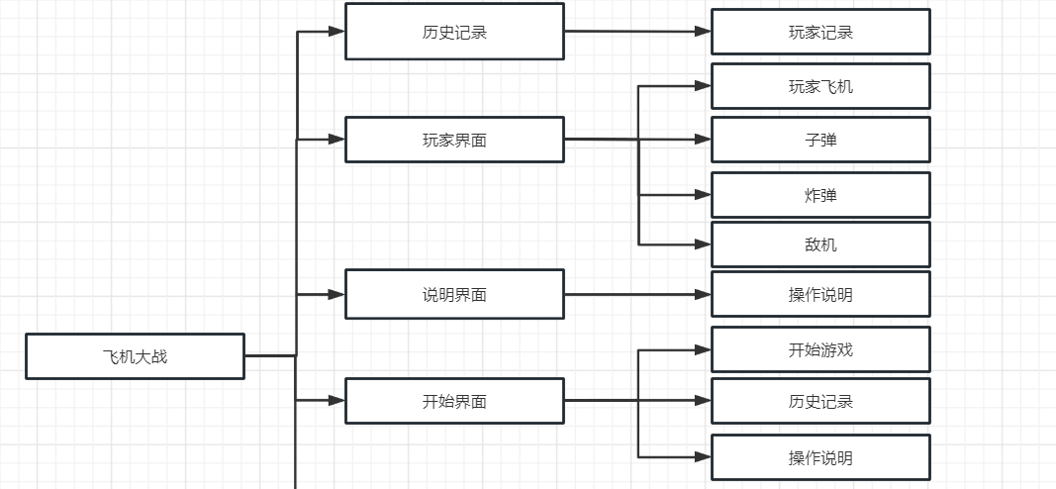
图1 系统功能模块图

二、开发过程
要求必须有设计思路、实现过程的说明。至少包括：类图和类关系图，核心算法的流程图（或伪代码）
类图和关系图：
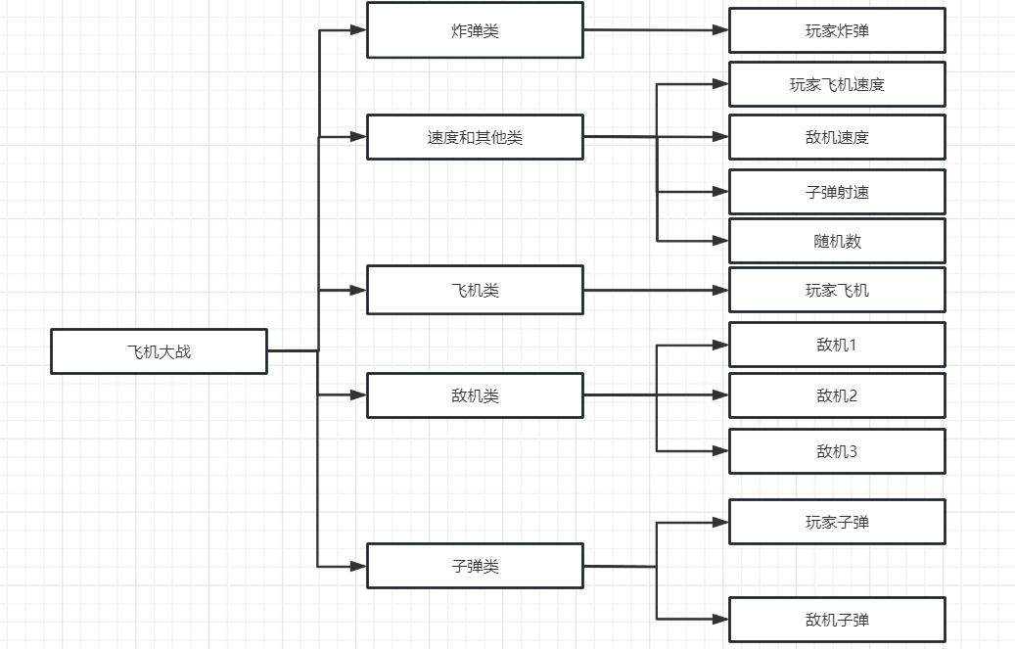
设计思路：
游戏架构：使用QT框架来搭建游戏的基本框架和界面。采用面向对象的设计方法，将游戏划分为不同的类，如玩家飞机类、敌方飞机类、子弹类等，通过类的继承和组合实现游戏逻辑的编写。

游戏界面：设计游戏的主菜单和游戏界面，使用QT的UI设计工具创建相应的界面元素。主菜单应包括开始游戏、设置、排行榜和退出等选项。游戏界面应显示玩家的飞机、敌方飞机、背景图和计分板等元素，使用图形绘制功能实现元素的显示和动画效果。

用户输入：通过监听键盘和鼠标事件，实现玩家飞机的操作。根据用户的输入，控制飞机的移动和发射子弹。

游戏逻辑：设计游戏的逻辑流程和关卡设计。根据关卡的要求设定敌方飞机的生成规则和行为模式，玩家需要击败敌机达到任务目标。处理碰撞检测，判断子弹和敌机之间的碰撞，计算分数和生命值等游戏状态。

音效和音乐：为游戏添加合适的音效和背景音乐，增加游戏的氛围和趣味性。使用QT提供的多媒体功能来实现声音的播放和控制。

存档和排行榜：设计存档功能，使玩家可以保存游戏进度，并在下次游戏时继续上一次的进度。同时，记录玩家的分数，并实现排行榜的展示，激发玩家的竞争欲望。

设置选项：提供游戏设置选项，如音效开关、难度选择等，允许玩家根据个人喜好进行调整和自定义。

测试和优化：在开发过程中进行测试和调试，确保游戏的稳定性和可玩性。根据用户反馈和测试结果，进行性能优化和bug修复，提升游戏的体验效果。
实现过程：
游戏场景和元素设计：首先，需要设计游戏的场景和元素，如飞机、敌人、子弹和背景等。使用Qt的绘图功能，可以创建相应的图形对象，并设置它们的位置、大小和外观。

用户交互和控制：接下来，需要处理用户的输入和控制飞机的移动。可以使用Qt提供的键盘事件或鼠标事件来响应用户操作，根据用户输入来改变飞机的位置和状态。

敌人的生成和移动：在游戏中，敌人需要定期生成并朝向玩家飞机移动。可以使用计时器来控制敌人的生成频率，并为每个敌人设置相应的移动速度和方向。

碰撞检测和处理：在游戏中，需要进行碰撞检测，判断飞机、敌人和子弹之间是否发生碰撞。可以通过检查对象的边界和位置来判断是否发生碰撞，并在碰撞发生时处理相应的逻辑，如减少生命值、增加得分或销毁对象。

得分和游戏结束：根据玩家击败敌人的数量或时间，可以计算得分并显示在界面上。同时，需要监测玩家的生命值，当生命值为零时，不继续增加玩家得分。

声音效果和动画：为了增加游戏的乐趣和沉浸感，可以添加声音效果和动画效果。使用Qt提供的音频和动画功能，可以为游戏添加背景音乐、爆炸声和射击声，并为游戏元素添加动画效果，如飞机移动的平滑过渡或敌人爆炸的特效。

测试和调试：在开发过程中，需要进行测试和调试，以确保游戏的正常运行和逻辑的正确性。通过对各个功能模块进行测试，并修复发现的问题，可以提高游戏的质量和稳定性。
核心算法流程图：
- 飞机操作和子弹速度设置
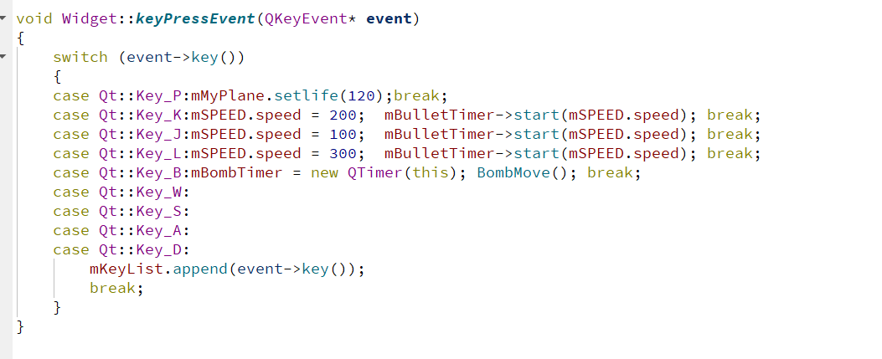
实现说明：
当用户按下键盘上的不同按键时，将根据按键的类型执行相应的操作。
如果按下的是Qt::Key_P键，那么会将飞机的生命值设置为120。
如果按下的是Qt::Key_K键，那么会将速度mSPEED设置为200，并启动子弹计时器mBulletTimer，其间隔时间为200毫秒。
如果按下的是Qt::Key_J键，那么会将速度mSPEED设置为100，并启动子弹计时器mBulletTimer，其间隔时间为100毫秒。
如果按下的是Qt::Key_L键，那么会将速度mSPEED设置为300，并启动子弹计时器mBulletTimer，其间隔时间为300毫秒。
如果按下的是Qt::Key_B键，那么会创建一个新的QTimer对象mBombTimer，并调用BombMove()函数来处理爆炸效果。
如果按下的是Qt::Key_W、Qt::Key_S、Qt::Key_A或Qt::Key_D键，那么将该按键添加到mKeyList中，用于处理飞机的移动。
该函数的作用是根据不同的键盘按键来执行相应的操作，如调整飞机的生命值、设置速度、启动计时器等。通过捕获键盘事件并使用switch语句进行分支判断，可以实现根据按键操作来控制游戏的逻辑和行为。
- 飞机精细化操作
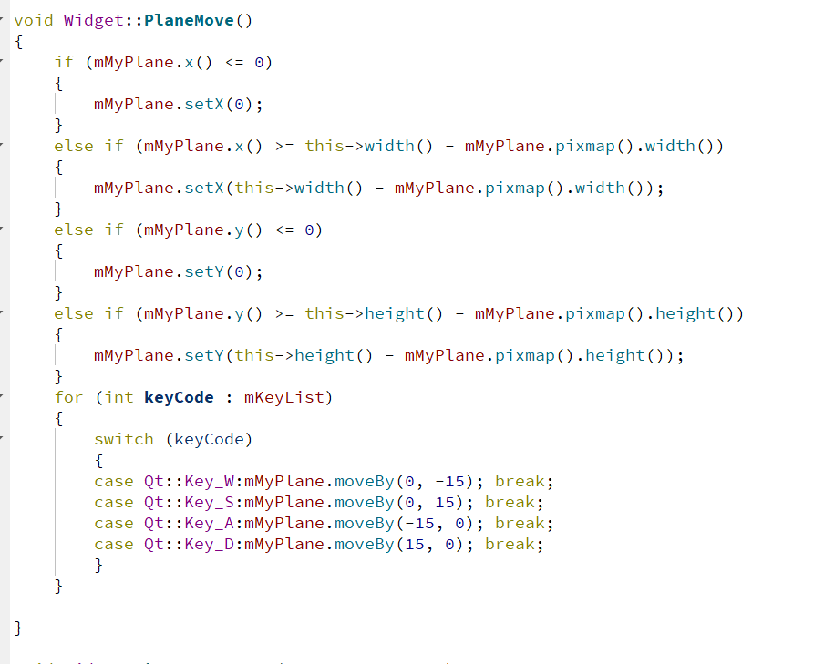
实现说明：
首先，通过一系列的条件判断，限制了飞机移动的边界。如果飞机的x坐标小于等于0，将将飞机的x坐标设置为0，以确保飞机不会超出左边界。如果飞机的x坐标大于等于窗口的宽度减去飞机图片的宽度，将飞机的x坐标设置为窗口宽度减去飞机图片的宽度，以确保飞机不会超出右边界。同样地，对于飞机的y坐标，也进行了类似的限制，以确保飞机不会超出上下边界。

接下来，通过遍历mKeyList列表中存储的按键代码，根据按下的不同按键来执行相应的操作。

如果按下的是Qt::Key_W键，将飞机向上移动15个像素。

如果按下的是Qt::Key_S键，将飞机向下移动15个像素。

如果按下的是Qt::Key_A键，将飞机向左移动15个像素。

如果按下的是Qt::Key_D键，将飞机向右移动15个像素。

该函数的作用是根据按键的操作来移动飞机，并限制飞机的移动范围在窗口边界内。通过判断飞机当前的位置和按下的键盘按键，可以实现飞机的平滑移动效果。

- 背景移动控制
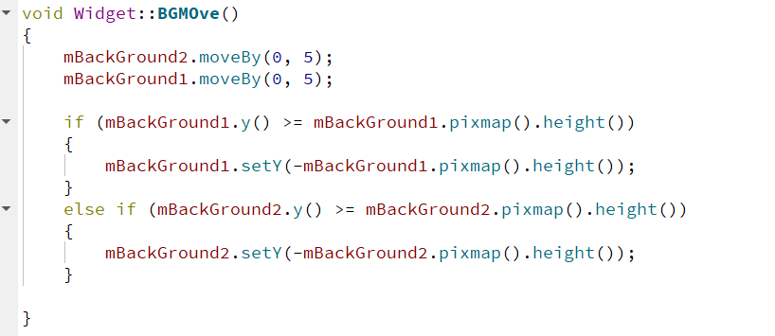
实现说明：
首先，通过mBackGround2和mBackGround1两个背景对象的moveBy函数，将背景向下移动5个像素。这样可以实现背景的滚动效果，给用户一种飞行的感觉。
接下来，通过一系列的条件判断，检查背景的位置是否超出了窗口的高度。
如果mBackGround1的y坐标大于等于mBackGround1图片的高度，说明背景已经完全移出了窗口的底部，此时将mBackGround1的y坐标设置为负的mBackGround1图片的高度，以实现循环滚动的效果。
同样地，如果mBackGround2的y坐标大于等于mBackGround2图片的高度，将mBackGround2的y坐标设置为负的mBackGround2图片的高度，以实现背景的循环滚动。
该函数的作用是控制背景的滚动效果，并实现背景的循环滚动。通过移动背景的位置，并根据条件判断来实现循环滚动的效果，使得背景能够持续地滚动，给游戏增添了动感和变化。

- 玩家分数保存
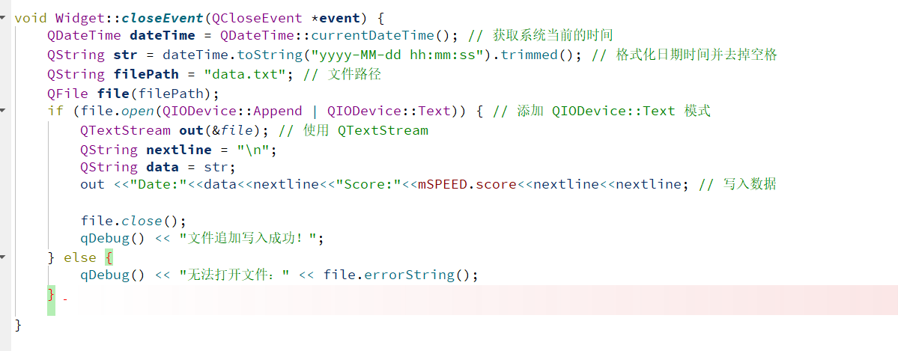
实现说明：
首先，通过QDateTime::currentDateTime()函数获取当前系统的日期和时间，并将其存储在dateTime对象中。

接下来，使用dateTime对象的toString()函数将日期和时间格式化为字符串，并使用"yyyy-MM-dd hh:mm:ss"的格式进行格式化。使用trimmed()函数去除字符串中的空格。

然后，指定了要写入数据的文件路径filePath，并创建了一个QFile对象file，并传入文件路径作为参数。

在条件判断中，通过file.open()函数以追加和文本模式打开文件。这里使用QIODevice::Append标志来指示在文件末尾追加数据。

如果文件成功打开，接下来通过QTextStream对象out将数据写入文件。使用QString的"\n"来表示换行，并将日期时间、得分等数据写入文件。

最后，关闭文件并输出相应的成功或错误信息。

- 飞机不断发射子弹
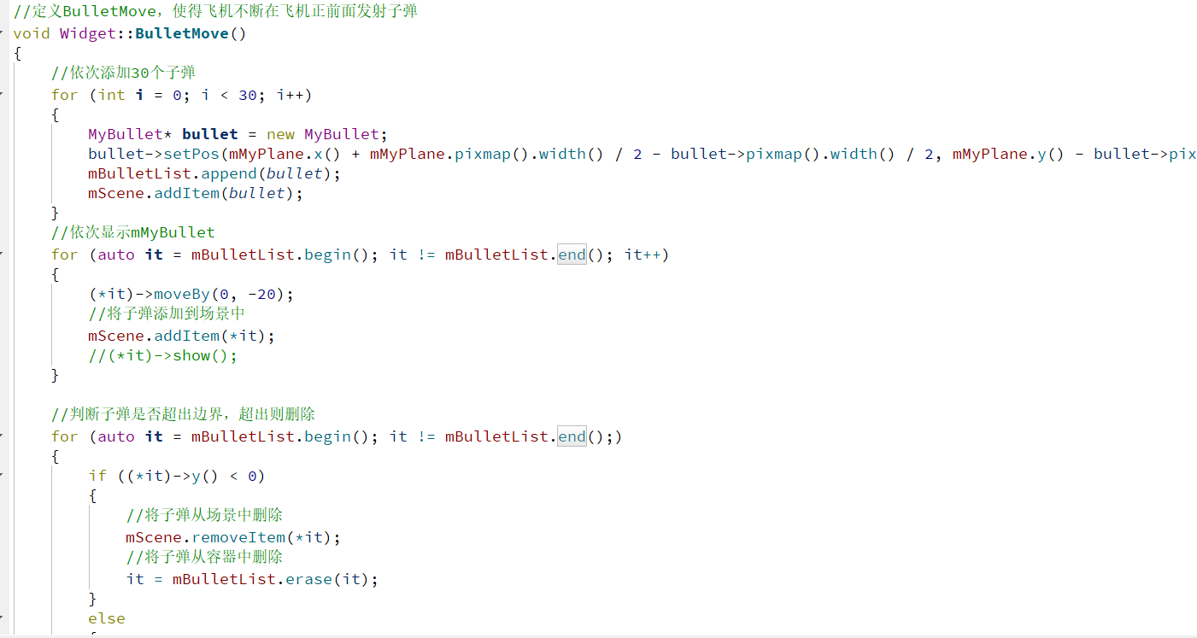

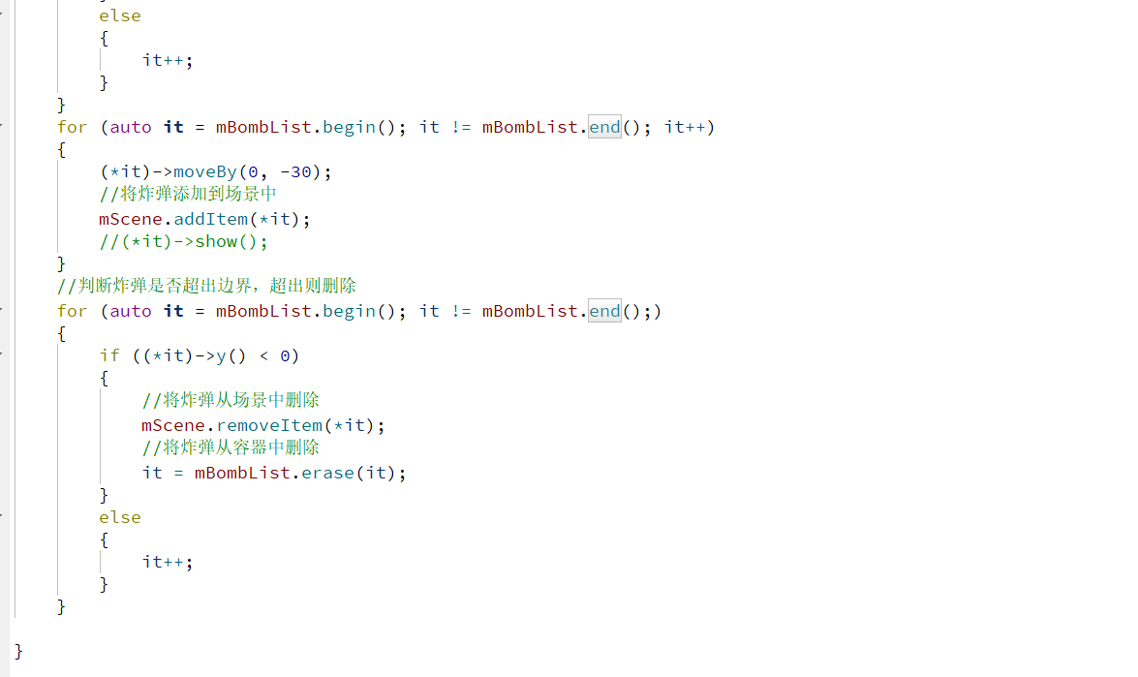
实现说明：
首先，在一个循环中创建了30个子弹对象，并设置其初始位置为飞机正上方。将每个子弹对象添加到mBulletList容器中，并将其添加到场景mScene中。
然后，对于mBulletList中的每个子弹对象，将其向上移动一定距离（例如20个像素），并将其重新添加到场景中。
接下来，通过遍历mBulletList，判断子弹是否超出了边界，如果超出则将其从场景和容器中删除。
类似地，对于mBombList中的每个炸弹对象，也进行了相同的操作。
该函数的作用是实现飞机不断向前发射子弹，并控制子弹的移动和删除。通过在循环中创建子弹对象，并将其添加到容器和场景中，实现了子弹的连续发射效果。同时，通过判断子弹是否超出边界，可以确保场景中只有在可见范围内的子弹，提高了游戏性能和体验。

- 飞机释放炸弹
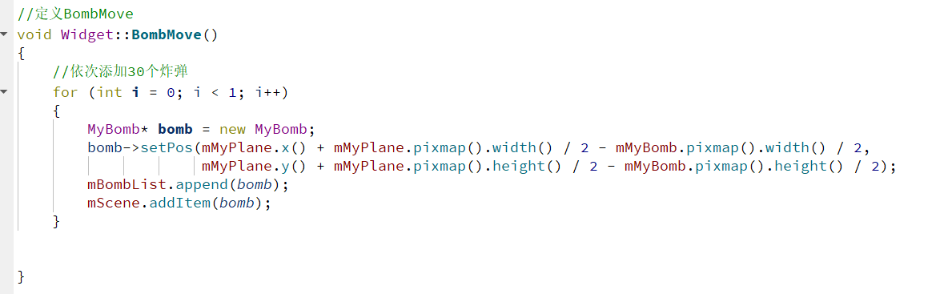
实现说明：
首先，在一个循环中创建了1个炸弹对象，并设置其初始位置为飞机正中心。
将炸弹对象添加到mBombList容器中，并将其添加到场景mScene中。
该函数的作用是实现飞机释放炸弹的效果。通过在循环中创建一个炸弹对象，并将其添加到容器和场景中，实现了炸弹的释放效果。炸弹的初始位置设置为飞机的中心位置，以确保炸弹从飞机正中间释放出来。

- 随机产生敌机
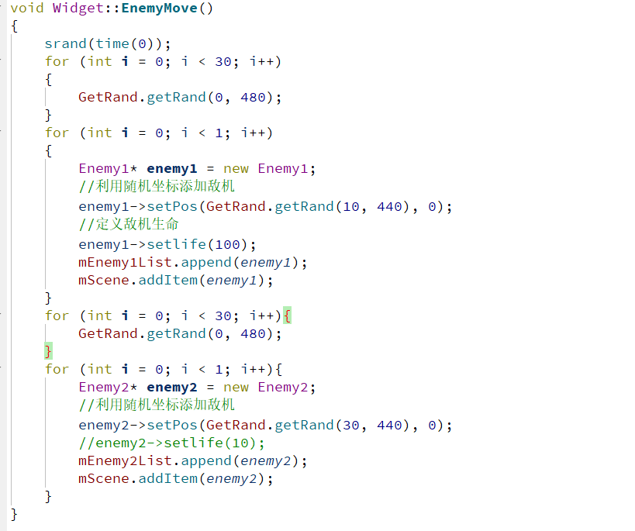
实现说明：
首先，通过srand(time(0))设置随机数种子，确保每次生成的随机数序列不同。

在一个循环中，调用GetRand.getRand(0, 480)生成30个随机数，但是并未对这些随机数进行使用或保存。

在下一个循环中，创建了1个敌机对象Enemy1，并利用随机生成的坐标设置其初始位置为屏幕顶部。

设置敌机的生命值为100，并将敌机对象添加到mEnemy1List容器和场景mScene中。

在接下来的循环中，同样生成30个随机数，但是同样未对这些随机数进行使用或保存。

在下一个循环中，创建了1个敌机对象Enemy2，并利用随机生成的坐标设置其初始位置为屏幕顶部。

将敌机对象添加到mEnemy2List容器和场景mScene中。

该函数的作用是实现敌机的移动效果。通过随机生成敌机的初始位置，可以使敌机以不同的位置从屏幕顶部进入，并向下移动。同时，可以根据实际需求对敌机的属性和行为进行进一步的定义和调整，例如设置敌机的生命值、移动速度、攻击方式等，以增加游戏的挑战性和可玩性。

- 产生敌机子弹
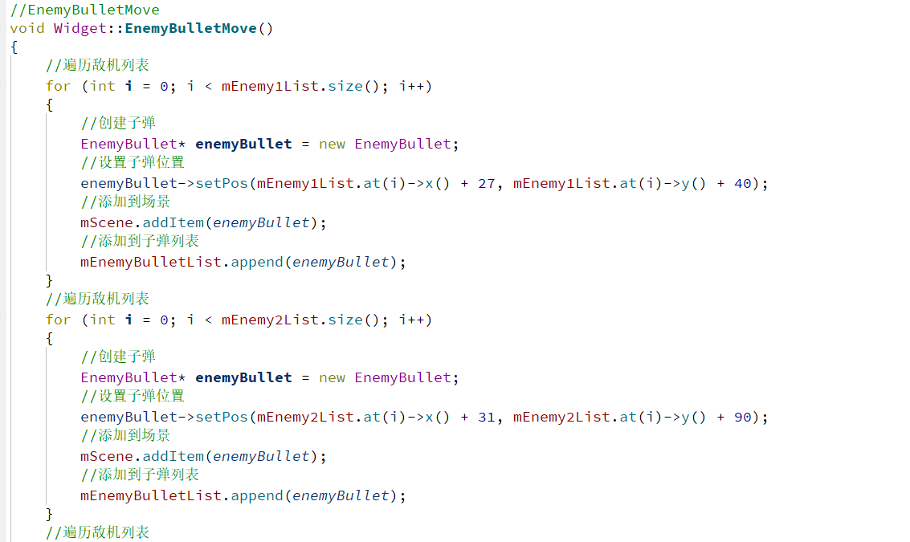
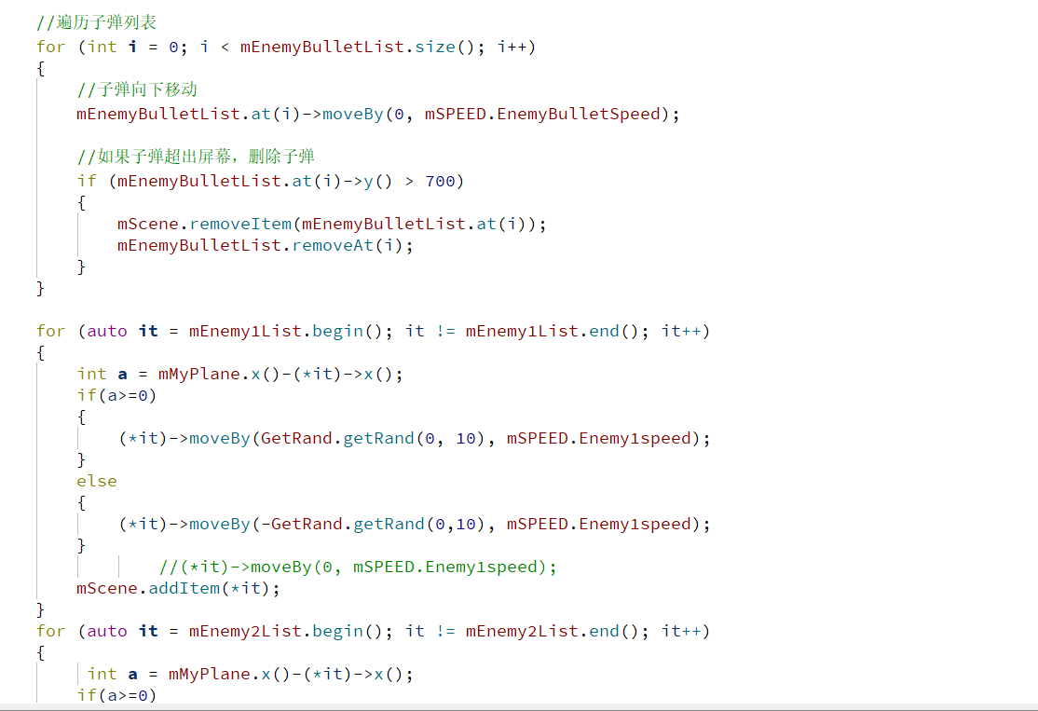
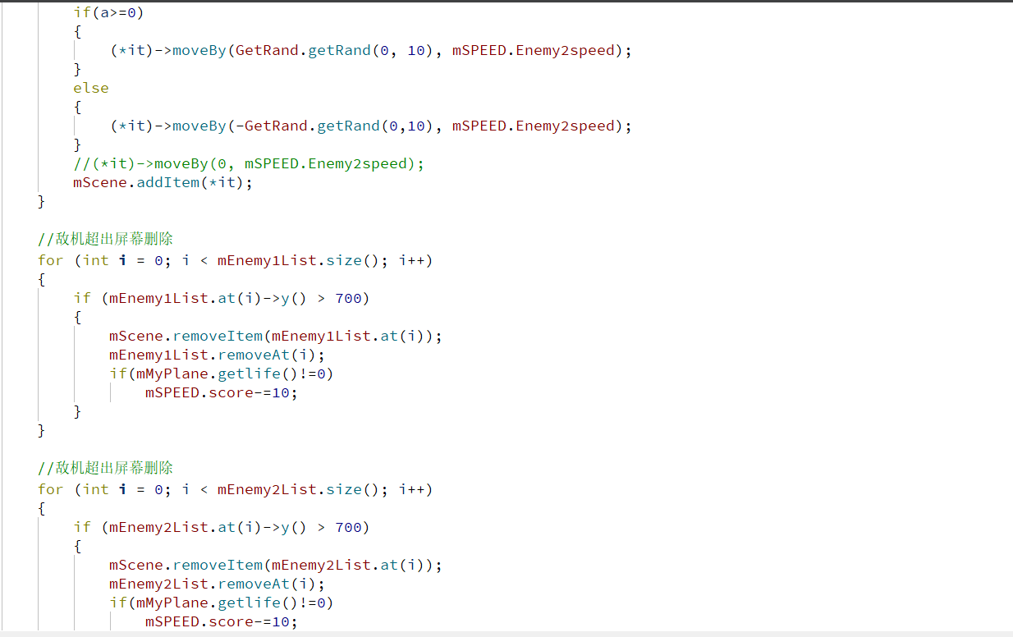
实现说明：
首先，在一个循环中，遍历敌机1列表（mEnemy1List），为每个敌机创建一个子弹对象EnemyBullet，并设置子弹的位置为敌机的位置加上偏移量。将子弹添加到场景（mScene）和子弹列表（mEnemyBulletList）中。

接着，在另一个循环中，遍历敌机2列表（mEnemy2List），同样为每个敌机创建一个子弹对象，并设置子弹的位置。将子弹添加到场景和子弹列表中。

然后，遍历子弹列表，对每个子弹执行向下移动操作。如果子弹超出屏幕的底部边界，就将其从场景中移除，并从子弹列表中删除。

接下来，使用迭代器遍历敌机1列表，根据敌机与玩家飞机的水平位置关系，决定敌机的移动方向和水平移动的偏移量。将敌机向下移动，并将其添加到场景中。

同样，使用迭代器遍历敌机2列表，根据敌机与玩家飞机的水平位置关系，决定敌机的移动方向和水平移动的偏移量。将敌机向下移动，并将其添加到场景中。

最后，再次遍历敌机1列表和敌机2列表，如果敌机超出屏幕的底部边界，就将其从场景中移除，并从相应的敌机列表中删除。同时，如果玩家飞机的生命值不为零，扣除玩家的分数。

该函数实现了敌机子弹和敌机的移动效果。通过遍历敌机列表，为每个敌机创建子弹并设置其初始位置，然后让子弹向下移动。同时，根据敌机与玩家飞机的位置关系，决定敌机的移动方向和水平移动的偏移量。当敌机和子弹超出屏幕边界时，将其从场景中移除。另外，如果敌机超出屏幕边界时玩家飞机的生命值不为零，则减少玩家的分数。

- 判断子弹是否打到飞机
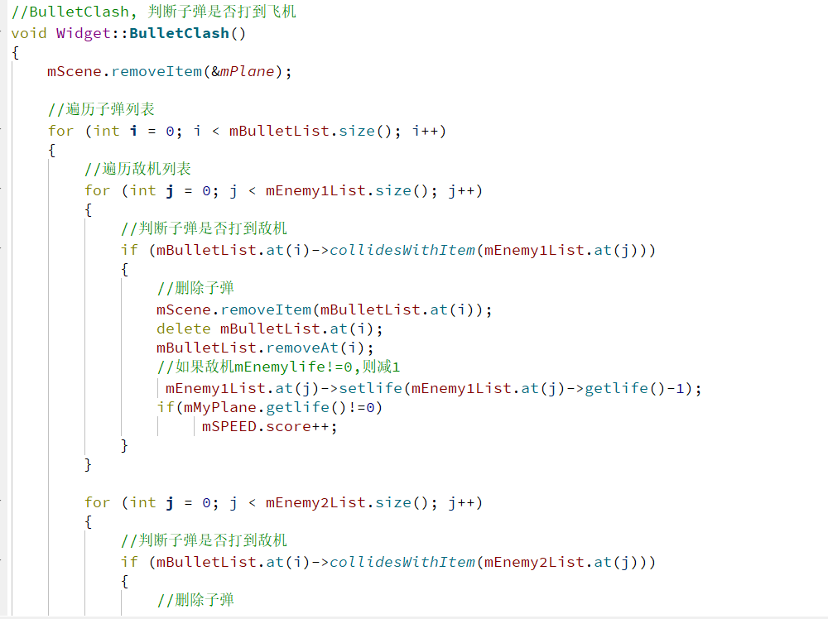
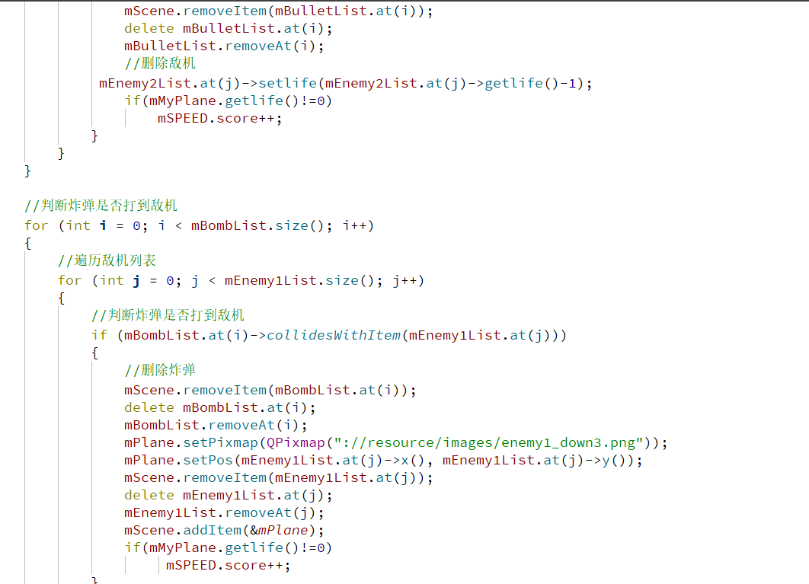
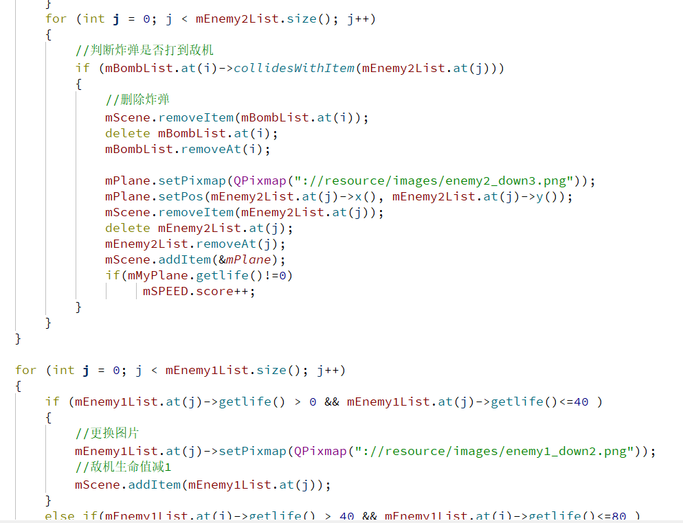

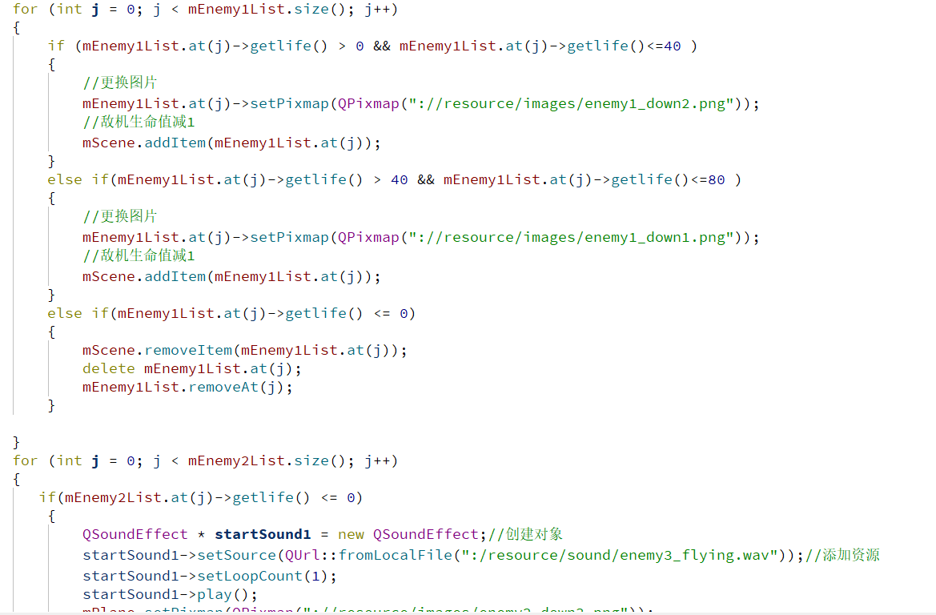
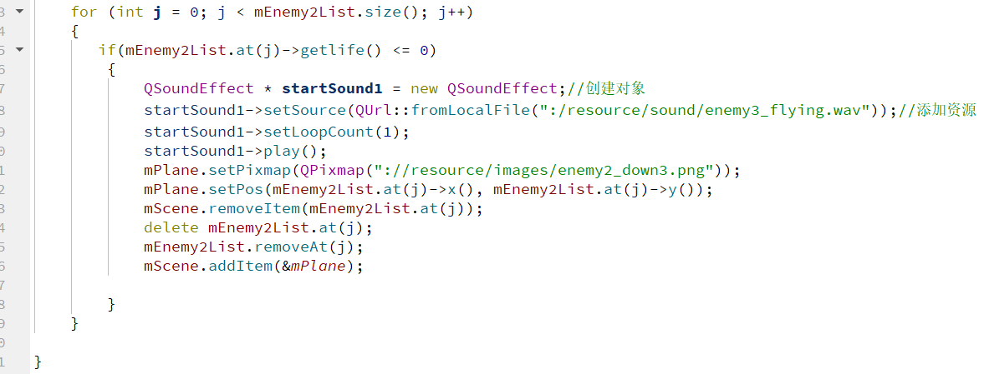
实现说明：
首先，移除场景中的玩家飞机（mPlane）对象。

然后，通过两个嵌套的循环，遍历子弹列表（mBulletList）和敌机1列表（mEnemy1List）。判断子弹是否与敌机1发生碰撞（即子弹是否打到敌机1）。如果发生碰撞，则从场景中移除子弹，并在子弹列表中删除对应的子弹对象。同时，如果敌机1的生命值不为零，则减少其生命值，并增加玩家的分数。

接着，通过另一个嵌套的循环，遍历子弹列表和敌机2列表（mEnemy2List），判断子弹是否与敌机2发生碰撞。如果碰撞发生，则执行与敌机1相同的操作。

然后，通过另一个循环，遍历炸弹列表（mBombList）和敌机1列表。判断炸弹是否与敌机1发生碰撞。如果发生碰撞，则从场景中移除炸弹，并在炸弹列表中删除对应的炸弹对象。接着，通过设置玩家飞机对象（mPlane）的图片和位置，替代被炸毁的敌机1对象，并从场景中移除敌机1。

类似地，通过另一个循环，遍历炸弹列表和敌机2列表。判断炸弹是否与敌机2发生碰撞。如果发生碰撞，则执行与敌机1相同的操作。

接下来，通过一个循环，遍历敌机1列表。如果敌机1的生命值在一定范围内（大于零且小于等于40），则更换敌机1的图片，表示其受到了伤害。如果敌机1的生命值小于等于零，则从场景中移除敌机1对象。

最后，通过一个循环，遍历敌机2列表。如果敌机2的生命值小于等于零，则播放爆炸音效，并替代被击毁的敌机2对象为玩家飞机对象，并从场景中移除敌机2。

该函数实现了子弹与敌机的碰撞检测，当子弹与敌机发生碰撞时，根据敌机类型和生命值的不同，执行相应的操作，包括删除子弹、减少敌机生命值、增加玩家分数、替代敌机。

10-.判断飞机生命
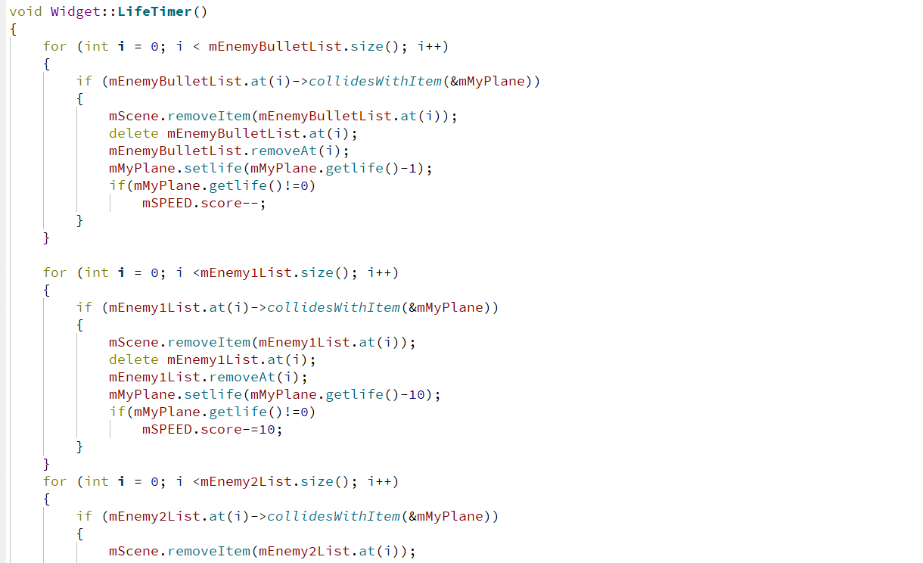
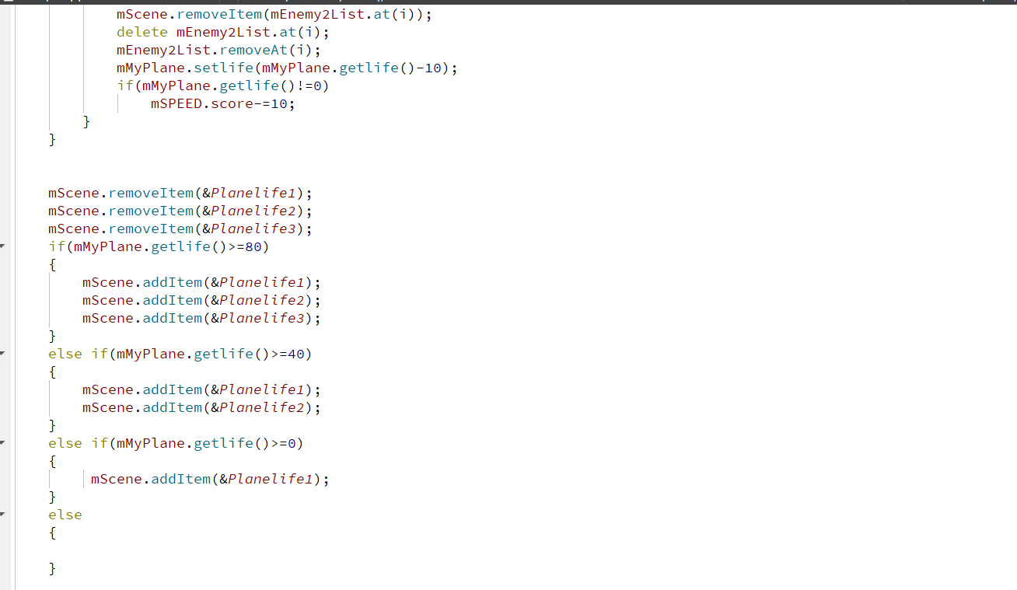
实现说明:
首先，通过一个循环，遍历敌机子弹列表（mEnemyBulletList）。判断敌机子弹是否与玩家飞机发生碰撞。如果发生碰撞，则从场景中移除敌机子弹，并在敌机子弹列表中删除对应的子弹对象。同时，减少玩家飞机的生命值，并相应地减少玩家的分数。

接着，通过两个循环，分别遍历敌机1列表（mEnemy1List）和敌机2列表（mEnemy2List）。判断敌机1和敌机2是否与玩家飞机发生碰撞。如果发生碰撞，则从场景中移除敌机对象，并在对应的敌机列表中删除对应的敌机对象。同时，减少玩家飞机的生命值，并相应地减少玩家的分数。

接下来，通过一系列的判断语句，根据玩家飞机的生命值来决定显示相应数量的飞机生命图片对象（Planelife1、Planelife2、Planelife3）。如果玩家飞机的生命值大于等于80，则显示3个生命图片。如果生命值大于等于40，则显示2个生命图片。如果生命值大于等于0，则显示1个生命图片。如果生命值小于0，则不显示任何生命图片。

这个函数实现了玩家飞机与敌机子弹、敌机1、敌机2之间的碰撞检测。当发生碰撞时，根据碰撞的对象类型和玩家飞机的生命值，执行相应的操作，包括删除敌机子弹、删除敌机对象、减少玩家飞机的生命值和减少玩家的分数。同时，根据玩家飞机的生命值，显示相应数量的飞机生命图片。

11.添加背景音乐
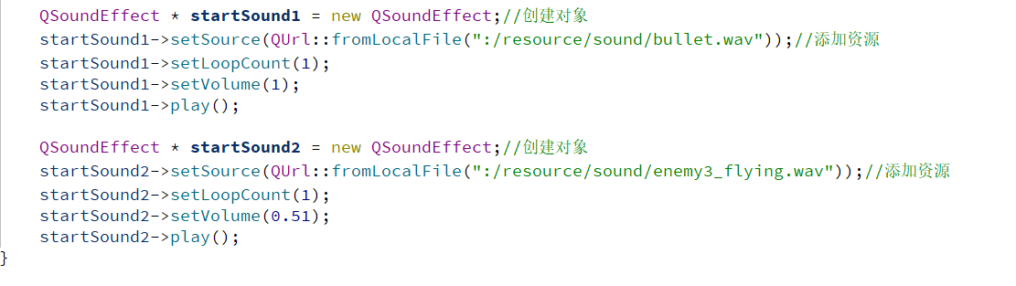
实现说明：
对于 startSound1，首先通过 new 关键字创建了一个 QSoundEffect 对象。然后使用 setSource 方法设置音效文件的路径，这里的路径是 ":/resource/sound/bullet.wav"。接着，通过 setLoopCount 方法设置音效的循环次数，这里设置为 1，表示只播放一次。然后使用 setVolume 方法设置音效的音量，这里设置为 1，表示最大音量。最后调用 play 方法开始播放音效。

对于 startSound2，与 startSound1 类似，首先创建了一个 QSoundEffect 对象，并设置音效文件的路径为 ":/resource/sound/enemy3_flying.wav"。然后设置循环次数为 1，音量为 0.51，最后开始播放音效。

这段代码用于播放游戏中的音效效果。根据注释中的提示，startSound1 是用于播放子弹音效，而 startSound2 是用于播放敌机3的飞行音效。音效的播放可以提升游戏的音效体验，增添游戏的乐趣。

三、结果演示
重要结果的截图和说明
1.开始界面
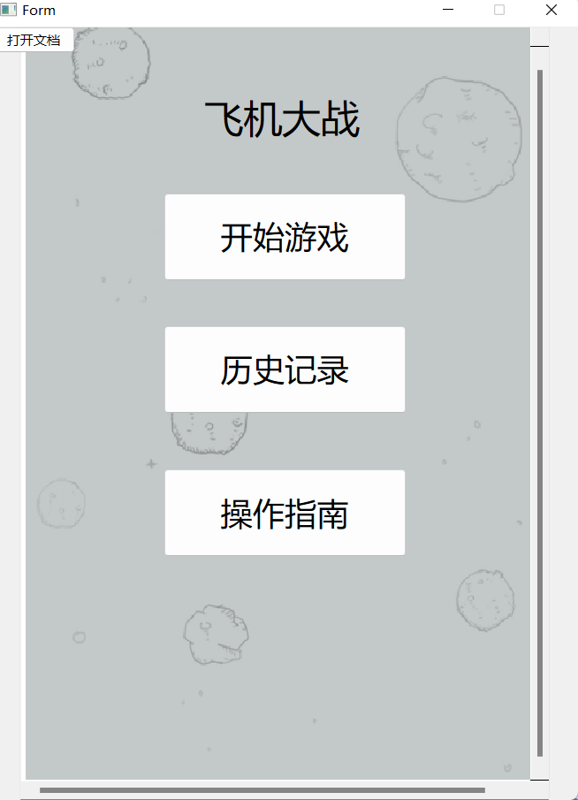
2.游戏界面
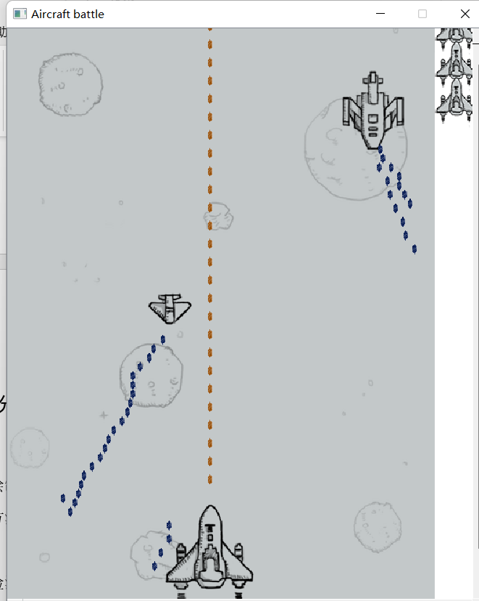
3.操作说明界面
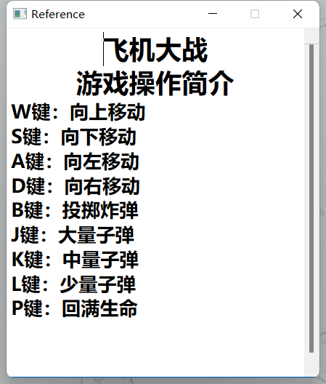
4.历史记录界面（使用直接打开文档方式）
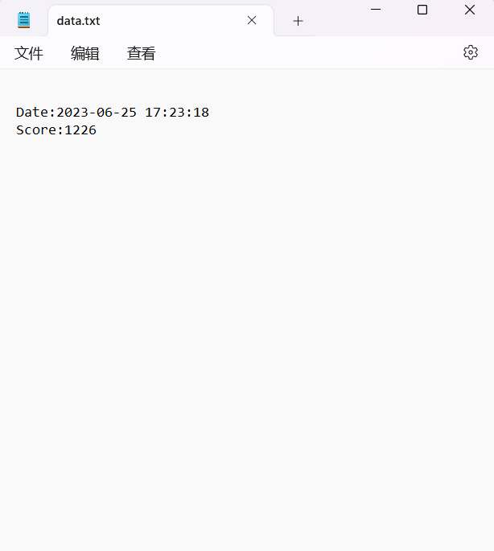
四、分析（以下3项都必须写）：
一：
图形绘制问题：在使用Qt进行图形绘制时，可能会遇到绘制不准确或者闪烁的问题。解决方法可以是使用双缓冲技术来避免闪烁，并确保绘制的准确性。

碰撞检测问题：在游戏中需要进行碰撞检测，判断飞机和敌人、子弹之间是否发生碰撞。解决方法可以是使用Qt提供的碰撞检测函数，或者通过计算坐标和边界来进行碰撞判断。

游戏逻辑问题：在编写游戏逻辑时，可能会遇到一些复杂的逻辑问题，如敌人生成、攻击方式和得分计算等。解决方法可以是合理规划游戏的逻辑结构，使用适当的数据结构和算法来实现游戏的功能。

用户交互问题：用户交互是游戏的重要组成部分，需要处理用户的输入和响应。在设计用户交互时，可以使用信号和槽机制来处理用户输入，并及时更新游戏状态和界面。

性能优化问题：在游戏开发中，可能会遇到性能问题，如游戏运行速度慢或卡顿。解决方法可以是使用合适的算法和数据结构来提高代码效率，或者进行优化和调试以提高游戏性能。

通过解决这些问题，我获得了一些宝贵的经验和体会：

规划和设计游戏的整体结构是非常重要的，包括场景布局、游戏逻辑和用户交互等。
分模块开发和测试可以提高代码的可维护性和可测试性。
需要注重用户体验，包括界面设计、动画效果和声音效果等，以提升游戏的乐趣和吸引力。
不断进行测试和调试，及时发现和解决问题，确保游戏的稳定性和可靠性。
合理使用Qt框架提供的功能和工具，可以提高开发效率和代码质量。
总的来说，开发Qt飞机小游戏是一项有趣且有挑战性的任务。通过解决问题和不断改进，我能够提高编程技能、游戏设计能力，并且深入了解了Qt框架的使用。
二：
通过开发这个小游戏，我对软件维护有了更深刻的认识。以下是我对软件维护的一些思考：

1. Bug修复：在开发过程中，我可能会遇到一些bug或错误。软件维护的重要任务之一就是及时修复这些bug，确保游戏的正常运行。在修复bug时，需要仔细分析问题的原因，并进行适当的调试和测试，以确保修复的有效性。

2. 功能扩展：软件维护不仅仅是修复bug，还可以考虑增加新的功能或改进现有功能。通过用户反馈和需求分析，可以识别出一些可以改进和增加的功能，以提升游戏的体验和可玩性。例如，可以考虑增加不同类型的敌人、关卡系统、道具系统等来丰富游戏内容。

3. 优化性能：软件维护的另一个重要方面是优化性能。在开发过程中，可能会出现一些性能问题，如游戏运行速度慢或卡顿。通过优化算法、改进代码结构和减少资源占用，可以提高游戏的性能和响应速度，提供更好的用户体验。

4. 用户支持：软件维护也包括提供用户支持和解答用户问题。用户可能会遇到各种各样的问题，如安装问题、游戏操作不清晰等。作为软件维护者，需要积极回应用户反馈，提供帮助和解决方案，并及时修复用户报告的问题。

5. 版本管理：对于软件维护来说，良好的版本管理是非常重要的。及时记录和跟踪软件的版本变化，并提供清晰的版本发布说明，使用户了解每个版本的改动和修复。使用版本控制系统来管理代码和文档的版本，确保维护过程中的追踪和管理的可靠性。

总体而言，软件维护是一个持续的过程，需要对软件进行持续的改进和维护，以保持其功能的稳定性、性能的优化和用户体验的提升。通过不断改进和反思，我意识到软件维护是软件开发的重要环节，只有对软件进行持续维护，才能保证其长期的可用性和用户满意度。
三：
表1 成本分析表
阶段 | 时间比例% / 时间长度(天) | 反思和改进
需求分析 | 15% 3天 | 细化任务和目标：在需求分析中，可以更加具体地描述游戏中的任务和目标，例如消灭一定数量的敌机、通过特定关卡等。这样能够更清晰地指导游戏的设计和开发过程。  引入关卡设计：在需求分析中可以明确引入关卡设计，每个关卡具有独特的难度、敌机种类和任务要求，增加游戏的挑战性和可玩性。同时，关卡的逐步解锁也能激发玩家的探索欲望。  添加游戏进度和成就系统：为了增加游戏的持久性和奖励机制，可以引入游戏进度和成就系统。玩家在完成特定任务或达到一定成绩时，可以解锁新的飞机、道具或获得特殊称号，增强玩家的参与感和成就感。  考虑多人游戏模式：在需求分析中可以思考引入多人游戏模式，例如实时对战或合作模式。这样能够增加游戏的社交性和互动性，玩家可以与好友一起游戏或参与在线竞技。  改进游戏界面和用户交互：对于游戏界面和用户交互方面，可以进一步优化设计，使界面更加美观、用户友好，并提供更丰富的交互方式，例如触摸屏支持或手柄支持，以适应不同设备和玩家的需求。  引入更多游戏元素和道具：为了增加游戏的多样性和策略性，可以考虑引入更多的游戏元素和道具，例如特殊技能、防御装置或特殊攻击方式。这样可以提供更多的选择和战略策略，增加游戏的深度和乐趣。  定期更新和拓展内容：需求分析中可以考虑游戏的可持续性和拓展性。计划定期更新游戏内容，增加新的关卡、飞机、敌机等，以保持玩家的兴趣和活跃度。  详细测试和用户反馈：在需求分析完成后，进行详细的测试，并收集用户的反馈意见。根据测试结果和用户需求，进行改进和调整，以确保游戏质量和用户满意度。
设计 | 15% 3天 | 游戏界面和视觉效果：反思游戏界面的设计和视觉效果，可以考虑增加更多粒子效果、动态特效和过渡动画，以提升游戏的视觉吸引力和沉浸感。  音效和音乐：游戏中的音效和音乐是增强游戏氛围和情感的重要因素。反思音效的选择和使用，确保音效与游戏动作的匹配度，同时增加多样性和层次感。并且，考虑为不同场景和事件添加适合的背景音乐，以提升游戏的氛围和情绪。  游戏平衡性和难度：在游戏设计中，反思游戏的平衡性和难度。确保游戏的难度适中，能够给予玩家一定的挑战，同时不过于困难或过于简单。通过调整敌机的生成频率、移动速度和攻击方式，以及玩家飞机的属性和武器威力，实现游戏的平衡性。  游戏进度和保存机制：在游戏设计中，反思游戏进度和保存机制。确保玩家可以方便地保存和加载游戏进度，避免重复开始游戏。考虑提供自动保存或手动保存选项，并设计合适的存档界面和逻辑，以提升游戏的可玩性和用户体验。  游戏故事情节和引导：反思游戏的故事情节和引导方式。设计一个有趣的故事背景，以及引人入胜的游戏引导，引导玩家了解游戏规则和操作技巧。通过剧情对话、提示信息和目标设定等手段，帮助玩家更好地融入游戏世界，并提升游戏的吸引力和参与度。  多人游戏体验：如果原本设计为单人游戏，可以考虑增加多人游戏模式，提供实时对战或合作模式，增加社交互动和竞争性。通过网络连接或局域网功能，实现玩家之间的互动和竞技，提升游戏的趣味性和长久性。  反思用户界面交互和操作体验：反思用户界面交互的友好性和操作体验。设计简洁明了的游戏界面，减少繁琐的操作步骤，提供直观的用户操作指引和反馈。通过调整按钮和控件的布局，改进用户的操作体验和便捷性。  定期更新和拓展内容：反思游戏的可持续性和拓展性。计划定期更新游戏内容，包括新增关卡、飞机、道具等，以保持玩家的兴趣和参与度。通过玩家反馈和市场需求，不断优化游戏内容和功能。
编码 | 50% 7天 | 代码结构和模块化：反思代码的结构和模块化程度，确保代码的可维护性和可扩展性。可以考虑将不同功能的代码逻辑分离为独立的模块或类，使代码更清晰、可读性更高，并方便后续的维护和扩展。  代码规范和命名规范：反思代码的规范性和命名规范，确保代码的一致性和可读性。可以遵循统一的代码风格和命名规范，如使用有意义的变量和函数命名，注释代码块，遵循良好的编码实践，提高代码的可理解性和可维护性。  优化性能和内存管理：反思代码的性能和内存管理，确保游戏的流畅性和稳定性。可以通过优化算法、减少不必要的计算、合理使用内存资源等方式来提高代码的执行效率和内存利用率，避免出现卡顿或崩溃的情况。  错误处理和异常情况处理：反思代码对错误和异常情况的处理，确保游戏的健壮性和稳定性。可以加入适当的错误处理机制和异常捕获，及时给出提示或处理措施，避免游戏因意外情况导致的崩溃或异常行为。  代码重用和模块复用：反思代码的重用性和模块复用性，避免重复编写相似功能的代码。可以将通用的功能封装为可复用的模块或函数，方便在不同场景下使用，并减少代码冗余和维护成本。  测试和调试策略：反思代码的测试和调试策略，确保代码的正确性和稳定性。可以采用单元测试、集成测试和逐步调试等方法，发现和修复潜在的问题，确保游戏在不同环境和条件下的正常运行。  代码版本控制和团队协作：反思代码的版本控制和团队协作方式。可以使用版本控制工具，如Git，管理代码的版本和变更，方便团队成员之间的合作和协作。同时，合理分工和沟通，确保代码的一致性和协调性。  文档和注释：反思代码的文档和注释，确保代码的可理解性和可维护性。可以编写清晰的文档和注释，解释代码的功能和逻辑，方便其他开发人员的理解和使用，减少后续维护时的困惑和错误。
集成 | 10% 2天左右 | 依赖管理和版本控制：反思集成过程中的依赖管理和版本控制。确保使用适当的依赖管理工具，如CMake或qmake，以管理项目所需的库和组件，并确保它们与项目的版本兼容。同时，使用版本控制系统（如Git）管理项目的源代码和依赖项，方便团队协作和版本控制。  构建和部署过程：反思项目的构建和部署过程，以确保代码的正确编译和部署。考虑使用自动化构建工具（如CMake或qmake）来管理项目的构建流程，以减少手动操作和减少构建错误的风险。同时，确保项目能够在不同环境和操作系统上正确运行，包括适当的库和依赖项的部署。  测试和调试策略：反思集成过程中的测试和调试策略，以确保集成后的项目的正确性和稳定性。考虑使用自动化测试框架（如Google Test）进行单元测试和集成测试，以验证集成后的功能是否按预期工作。同时，使用调试工具和日志记录来快速定位和修复集成过程中的错误和问题。  文档和示例：反思集成过程中的文档和示例的准备和提供。确保为集成后的项目提供清晰、详细的文档，包括项目结构、依赖关系、构建和部署过程等。此外，提供示例代码和演示，帮助其他开发人员快速上手并理解集成后的项目。  持续集成和自动化流程：反思集成过程的持续集成和自动化流程。考虑使用持续集成工具（如Jenkins或Travis CI）来自动构建、测试和部署项目，以确保集成后的代码的稳定性和可靠性。同时，通过自动化流程减少人工操作和提高效率，加快项目的迭代和交付速度。  性能优化和资源管理：反思集成后项目的性能优化和资源管理。考虑对项目进行性能分析，识别和解决性能瓶颈，优化代码和算法，以提高游戏的运行效率和响应速度。同时，注意资源的合理使用和管理，避免内存泄漏和资源浪费。  用户体验和用户反馈：反思集成后项目的用户体验和用户反馈。与用户保持密切联系，收集他们的反馈和建议，并及时回应和解决问题。通过用户测试和反馈，了解用户需求，改进游戏功能和界面设计，提升用户体验。
测试 | 5% 1天左右 | 测试覆盖范围：反思测试覆盖范围，确保所有关键功能和边界情况都得到适当的测试。评估测试计划和测试用例，确保涵盖游戏的各个方面，如飞机移动、敌人生成、碰撞检测、得分计算等。通过增加测试用例的数量和多样性，可以更全面地验证游戏的各个方面，减少潜在的问题和漏洞。  自动化测试：反思测试过程中的自动化程度，以提高效率和一致性。考虑使用自动化测试工具和框架，如Qt Test、Google Test或Selenium，来执行重复性的测试任务和验证关键功能。通过自动化测试，可以减少人工测试的工作量，提高测试覆盖率，并快速发现和修复问题。  异常情况和边界条件：反思测试中是否涵盖了各种异常情况和边界条件。例如，测试飞机与敌人的碰撞，超出游戏边界的行为，极端情况下的输入等。通过增加针对异常情况和边界条件的测试用例，可以更全面地测试游戏的稳定性和可靠性，减少崩溃和异常行为的风险。  性能测试：反思是否进行了充分的性能测试，以评估游戏在不同负载和环境下的表现。考虑使用性能测试工具和技术，如负载测试或基准测试，来模拟多种使用情景并评估游戏的性能。通过性能测试，可以发现潜在的性能瓶颈和优化机会，提高游戏的响应速度和流畅度。  用户体验测试：反思测试中是否涵盖了用户体验的测试。考虑通过用户调查、用户反馈和用户行为分析等方式，了解用户对游戏的体验和反应。通过用户体验测试，可以发现用户界面的改进点，优化游戏的操作性、视觉效果和交互体验，提升用户满意度和参与度。  回归测试和版本管理：反思回归测试和版本管理策略。确保在每次代码更新后进行适当的回归测试，以确保已修复的问题没有重新出现，同时保证其他功能的正常运行。另外，使用版本控制系统来管理不同版本的代码和测试结果，方便追踪问题和进行版本回溯。  测试文档和报告：反思测试文档和报告的准备和使用。确保测试文档包括详细的测试计划、测试用例和执行结果，以便记录和追踪测试进度和问题。此外，编写清晰、简明的测试报告，总结测试结果和发现的问题，为开发团队提供参考和改进方向。
文档化 | 5% 1天左右 | - 文档编写规范：反思文档编写的规范性和准确性。确保编写清晰、简明的文档，包括详细的说明、示例和截图，以便读者能够理解和跟随文档内容。考虑使用标准化的文档模板和风格指南，以保持文档的一致性和专业性。  - 内容完整性：反思文档的内容是否完整和全面。检查文档是否涵盖了所有必要的信息，包括安装和配置指南、用户手册、开发文档等。补充缺失的内容，并确保文档中的信息是最新和准确的。  - 适应不同读者群体：反思文档是否适应不同的读者群体。考虑用户的不同技术水平和需求，编写针对不同读者群体的文档，如初学者指南、高级用户指南和开发者文档等。提供适当的示例和解释，以帮助读者理解和应用文档内容。  - 更新和版本管理：反思文档的更新和版本管理策略。确保文档与软件版本保持同步，并及时更新文档以反映最新的功能和变化。使用版本控制系统来管理文档的不同版本，并提供清晰的版本历史和变更记录。  - 用户反馈和改进：反思用户对文档的反馈和需求。定期收集用户的反馈和建议，了解用户对文档的理解和使用情况。根据用户反馈，修正和改进文档内容，解决用户遇到的问题和困惑。  - 文档结构和导航：反思文档的结构和导航是否合理。确保文档具有清晰的层次结构和章节划分，使用标题、目录和书签等功能，以便读者可以快速定位和浏览所需的信息。提供交互式的导航和搜索功能，方便读者查找特定内容。  - 多种格式和渠道：反思文档的多样性和可访问性。考虑以多种格式提供文档，如PDF、HTML、在线帮助等，以满足不同用户的需求和偏好。同时，考虑将文档发布到不同的渠道，如官方网站、论坛、社区等，以便更多的用户能够访问和获取文档

